Révisions des notions de la période 3
Conjugaison
Verbes dire, faire, être, avoir, aller
Prénom : Date :
CE1
Téléchargé gratuitement sur http://orpheecole.com

 | A | B |  |  | C |  | D
Conjuguer le verbe avoir au 3 premières personnes du présent.
Conjuguer le verbe être au 3 premières personnes du présent.


Complète les phrases en conjuguant correctement le verbe avoir et le verbe être.

J’…………….… un petit chat noir. Je …………….… sur la lune.
Tu …………….… un petit chat noir. Tu …………….… sur la lune
Elle …………….… un petit chat noir. On …………….… sur la lune

1

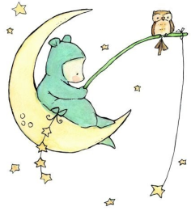


 | A | B |  |  | C |  | D
Conjuguer le verbe faire au 3 premières personnes du présent.
Conjuguer le verbe aller au 3 premières personnes du présent.

Complète les phrases en conjuguant correctement le verbe faire et le verbe aller.

Je…………….… de la balançoire. Je …………….… sur le lac.
Tu …………….… de la balançoire. Tu …………….… sur le lac.
On …………….… de la balançoire. Il …………….… sur le lac.

2

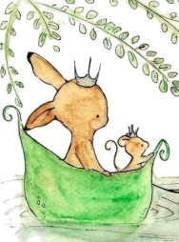


 | A | B |  |  | C |  | D
Conjuguer le verbe dire au 3 premières personnes du présent.

Complète les phrases en conjuguant correctement le verbe dire.

Je…………….… une histoire.
Tu …………….… une histoire.
On …………….… une histoire.

3



